План-конспект уроку
технології (квітникарство) для 8 класу
Тема: Засоби боротьби із шкідниками кімнатних рослин.
Мета:
Навчальна: Сформувати знання про основні види шкідників кімнатних рослин (коротко) та практичні навички їхнього виявлення та застосування простих, безпечних засобів боротьби (механічних та народних).
Розвиваюча (Корекційна):
Розвиток наочно-образного мислення та пам'яті через використання візуальних карток, зразків та практичної роботи.
Корекція дрібної моторики та координації рухів під час практичної обробки рослин. Розвиток аналізу та послідовності дій (алгоритм обробки).
Виховна: Виховувати акуратність, відповідальність, любов до природи та трудові навички.
Тип уроку: Комбінований (з елементами практичної роботи).
Обладнання: Живі кімнатні рослини (здорові та уражені, якщо можливо), збільшувальні стекла/лупи, вологі серветки/ватні палички, мило (господарське), пульверизатор з водою, картки із зображенням шкідників (попелиця, павутинний кліщ, щитівка), інструкційні картки-схеми, захисні рукавички.
🕰️ Хід уроку
I. Загально-корекційний етап
Організаційний момент 🤝
Привітання та перевірка готовності.
«Гарного вам настрою, ясних думок і чудового продуктивного уроку!»
Нервово-психологічна підготовка учнів до уроку. Створення доброзичливої атмосфери.
Вправа «Комплімент»: повернутися до сусіда по парті, посміхнутися і сказати коротке приємне слово.
Введення в тему: Нагадування про важливість догляду за рослинами.
Корекційна робота: Вправа на увагу – попросити назвати кольори рослин, або порахувати горщики на підвіконні.
II. Актуалізація опорних знань
Бесіда-повторення:
"Що таке кімнатна рослина?"
"Що потрібно рослині для життя? (Світло, вода, ґрунт – використовувати картки-символи)."
"Як ми доглядаємо за рослинами? (Полив, обприскування, протирання листя)."
Корекційна вправа "Знайди зайве": Показати картки із зображеннями правильного догляду і однієї картки з помилкою (наприклад, надмірний полив).
III. Мотивація навчальної діяльності. Повідомлення теми
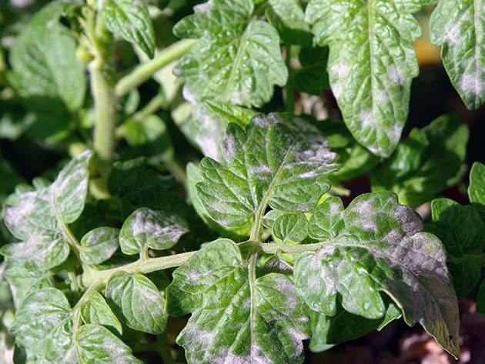
Проблемна ситуація: Показати уражену рослину (або фото) . "Подивіться, що трапилося з цією рослиною? Чому вона хвора/в'яне?"
Введення поняття "Шкідники": це тварини різноманітних розмірів від великих до мікроскопічних, які негативно впливають на розвиток рослин.
Оголошення теми: Сьогодні ми навчимося виявляти шкідників та боротися з ними безпечними засобами.
IV. Вивчення нового матеріалу
Знайомство зі шкідниками
До шкідників відносяться: комахи; кліщі; черви; слимаки; гризуни.
Наприклад:
Павутинний кліщ – тонка павутинка; 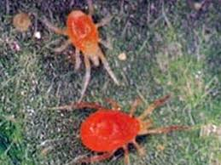
Щитівка – коричневі горбики.
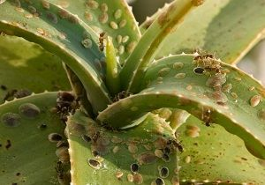

Способи боротьби: 🛡️
Механічний спосіб (найпростіший):
Протирання листя: Видалити шкідників ватним диском або вологою серветкою.).
Обмивання під душем: Змити комах водою.
Народні засоби (безпечні):
Мильний розчин: Розчин господарського мила – протерти листя, щоб комахи не могли дихати.
Настій часнику: (Показати, як виглядає часник) – використовується для обприскування.
Важливо: Хімічні засоби (отруту) використовувати обережно, тільки з дорослими!
V. Фізкультхвилинка
Вправи, пов'язані з рослинами (імітація росту квітки, обприскування, нахили – "догляд за ґрунтом").
Застосування знань учнів у практичній діяльності
VI. Практична робота: Обробка рослин
Інструктаж з техніки безпеки: Працюємо обережно, використовуємо рукавички, не торкаємося обличчя.
Алгоритм роботи (написано на дошці та на картках):
Надягни рукавички.
Оглянь рослину лупою (знизу листя).
Змочи ватну паличку/серветку мильним розчином.
Обережно протри листя.
Постав рослину на карантин (окремо від інших).
Виконання роботи: Учні під керівництвом вчителя виконують протирання листя рослин, які потребують догляду.
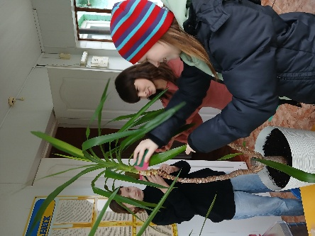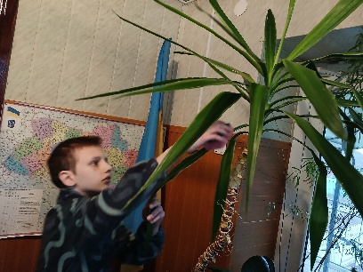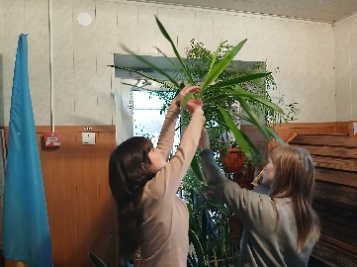

VII. Закріплення вивченого матеріалу
Гра "Назви засіб": Картки кімнатних квітів зі шкідником, а учні показують/називають засіб боротьби (мильний розчин, серветка, душ).
Корекційна мета: Перевірка розуміння зв'язку "проблема – рішення".
Гра «Упізнай ворога за фото»: Зображення уражених рослин або самих комах. Учні мають назвати шкідника.
  - Біла ватка в пазухах листків → Борошнистий червець.
  - Тонка павутинка з нижнього боку листка → Павутинний кліщ.
  - Маленькі липкі коричневі бляшки на стеблах → Щитівка.
Гра «Так чи Ні» (Світлофор): Вчитель зачитує твердження, а учні піднімають зелену (так) або червону (ні) картку:
  - Попелиця висмоктує сік із м'яких частин рослини. (Так)
  - Павутинний кліщ з'являється лише від надмірного поливу. (Ні, він любить сухе повітря)
  - Щитівку можна легко змити звичайним струменем води. (Ні, у неї міцний захисний панцир)
Підсумок: "Що ми дізналися сьогодні? Який найпростіший спосіб захистити рослину?"
VIII. Підбиття підсумків уроку. Оцінювання
Аналіз роботи: Відзначити активність і старанність учнів, особливо в практичній частині.
Оцінювання: Оцінювати не лише знання, але й старанність, акуратність та дотримання інструкцій.
Домашнє завдання:
Простий рівень: Розповісти батькам про одного шкідника та один засіб боротьби.
Складніший рівень: Самостійно протерти листя однієї кімнатної рослини вдома.
Приведення у порядок робочих місць.
Створення установки на відпочинок(релаксація)
Учні показують смайлик-картку:
 – мені сподобалося, – було важко, – не сподобалося

